# **Laporan UTS**

### Spesifikasi Produk dan Client

Website ini terdapat dua bagian yakni website statis yang berisi mengenai infomasi BEM FTIf secara keseluruhan dan website dinamis yang trdapat system informasi mengenai keanggotaan staff BEM FTIf yakni absensi staff dan penilain staff.

### Spesifikasi Produk

Website BEM FTIf ITS memiliki fungsi-fungsi berikut ini :

* Menginformasikan informasi mengenai BEM FTIf
* Galeri Karya Mahasiswa FTIf ITS, yang berisi mengenai karya karya dari mahasiswa FTIF yang pernah ikut dilombakan mauoun belum yang berguna bagi masyarakat luas.
* Sistem Informasi yang menampilkan informasi kedatangan rapat Semua staff BEM FTIf
* Sistem Informasi yang menampilkan penailain kinerja dalam kurun waktu per bulan, sehingga dapat menentukan staff of the month pada setiap bulannya

### Desain

#### Desain UI

##### Menu Login

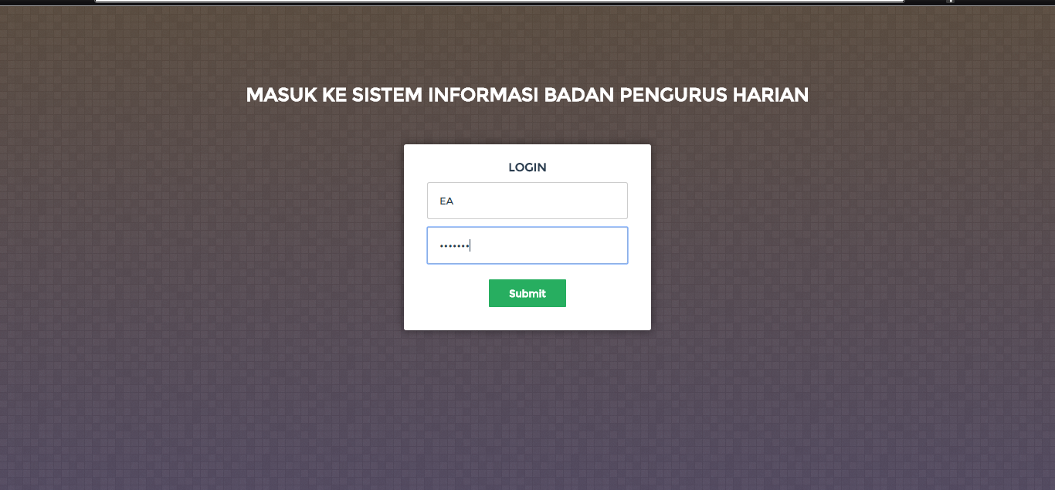

##### Menu Home

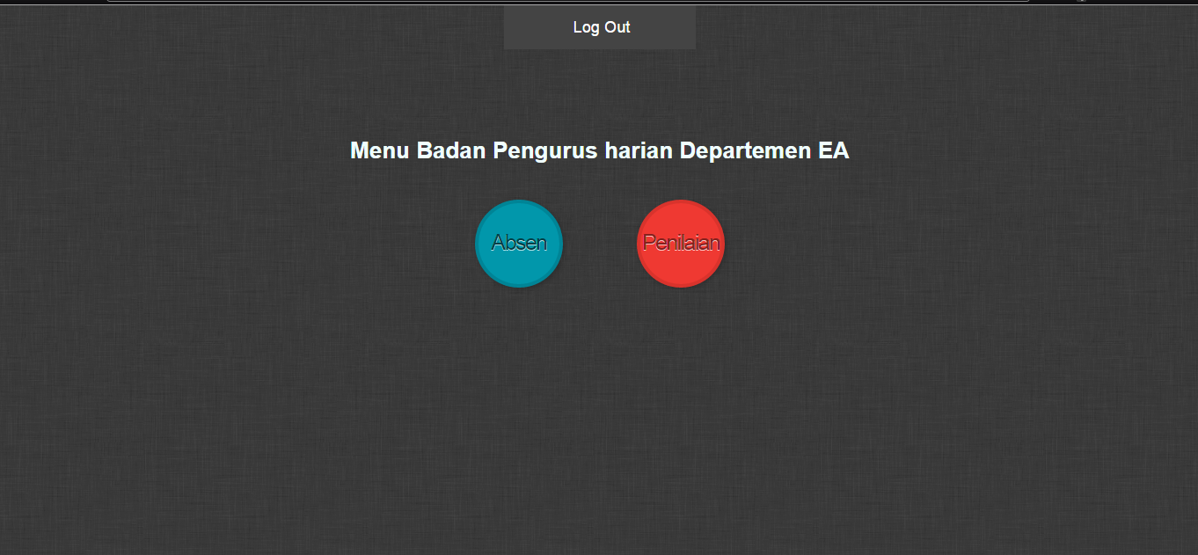

##### Isi rapat

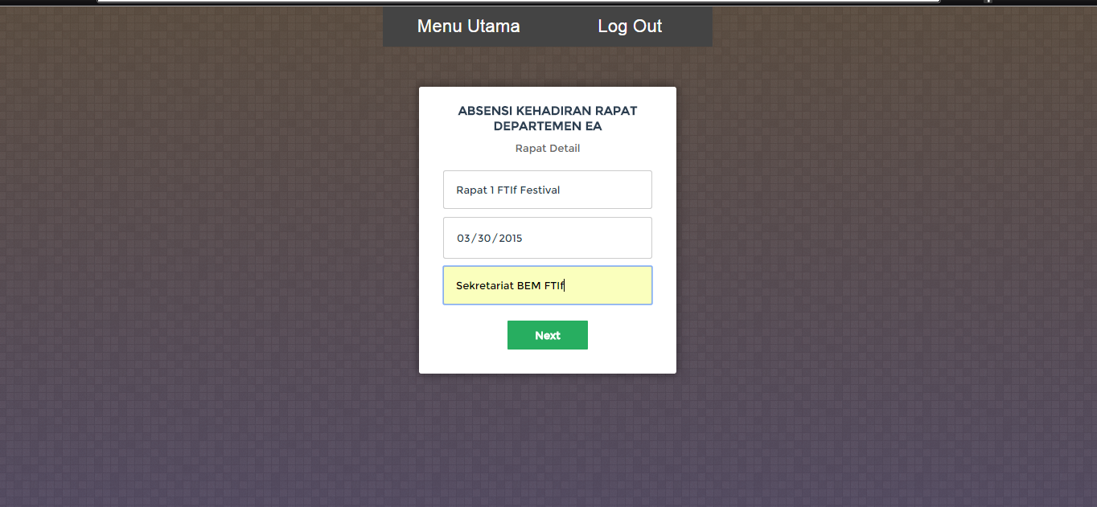

##### 1.3.1.4 Isi Absen

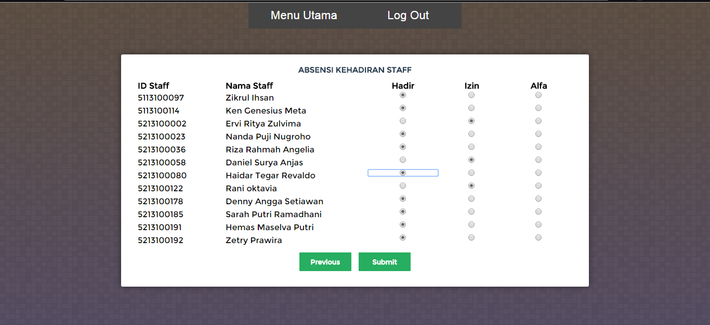

##### 1.3.1.5 Daftar Staff Hadir

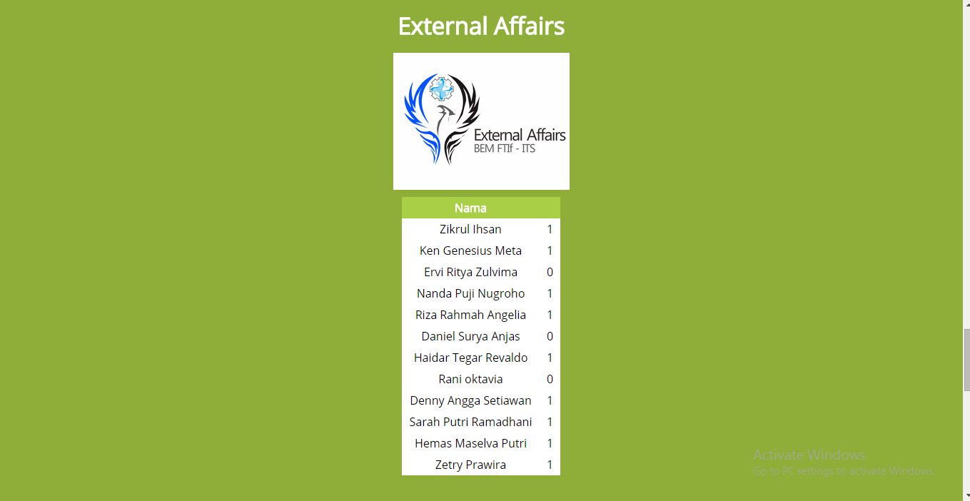

##### 1.3.1.6 Detail staff

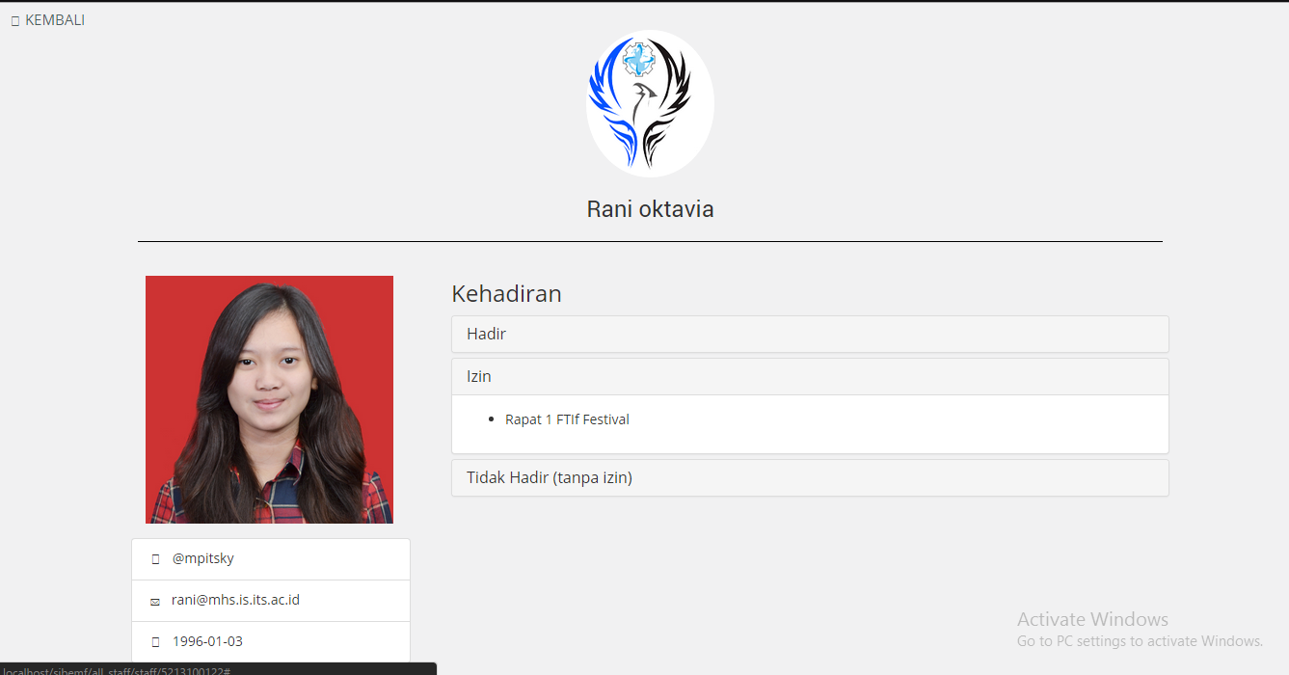

##### 1.3.1.7 Report Absensi

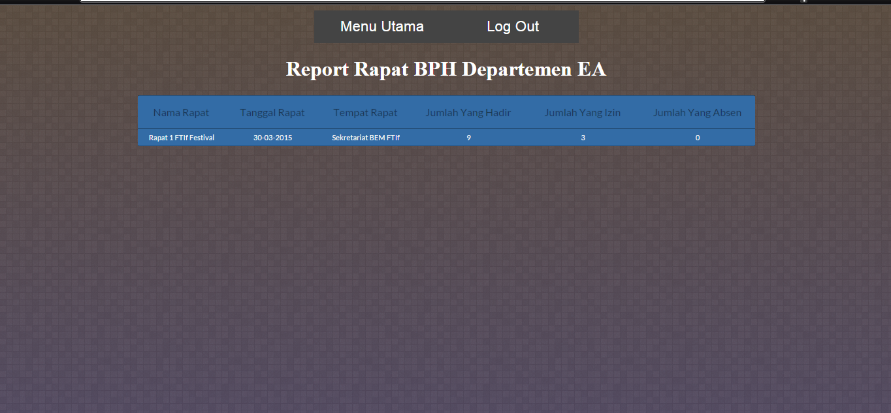

##### 1.3.1.8 Memasukkan Penilaian

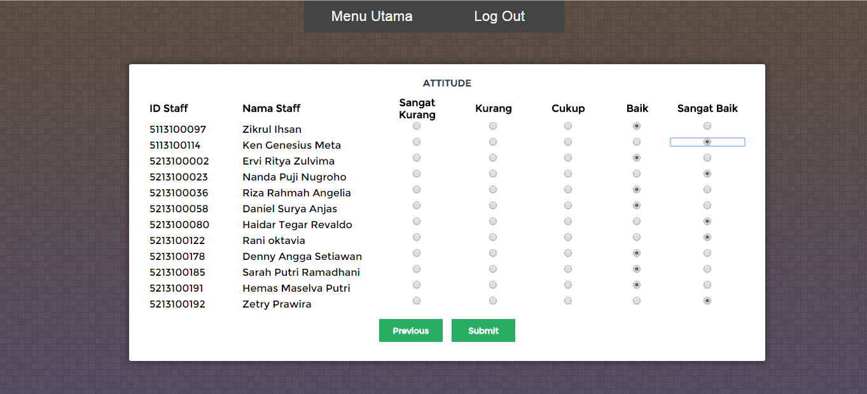

##### 1.3.1.9 Staff of the Month

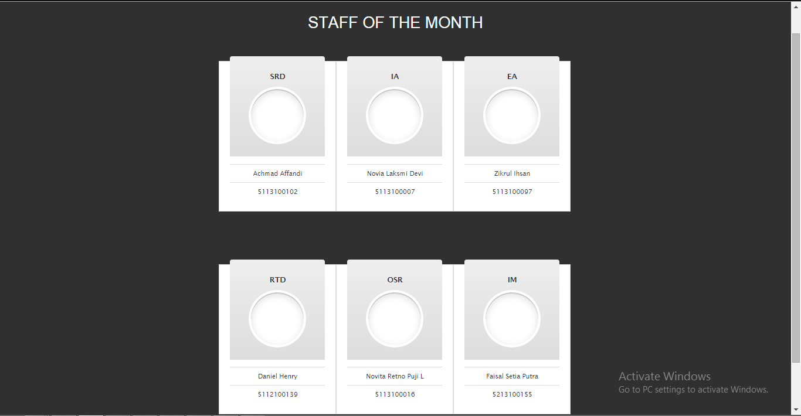

* + 1. Desain Database

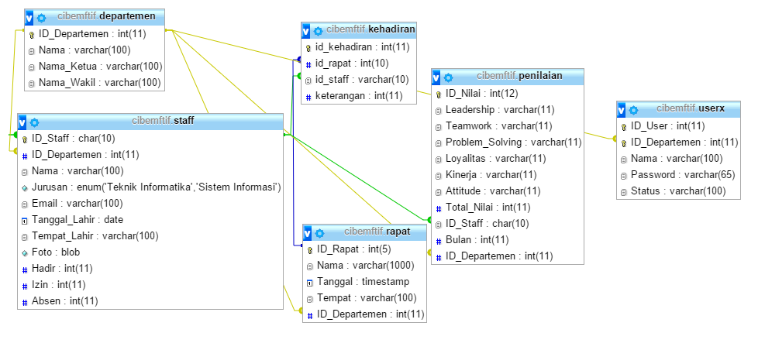

### Tools

Dalam pembuatan aplikasi ini kami menggunakan beberapa tools yaitu :

* Dev tools : MySQL, Sublime, Notepad++
* Repository tools : Github, Dropbox
* UI tools: Brackets
* Star UML
* Mozila Firefox & Chrome

### Class Diagram

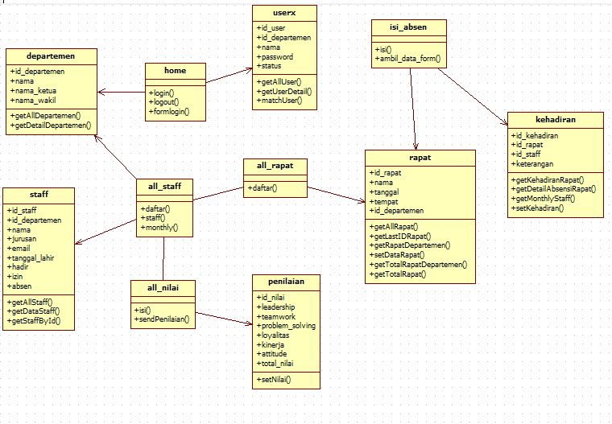

### Site Map Aplikasi

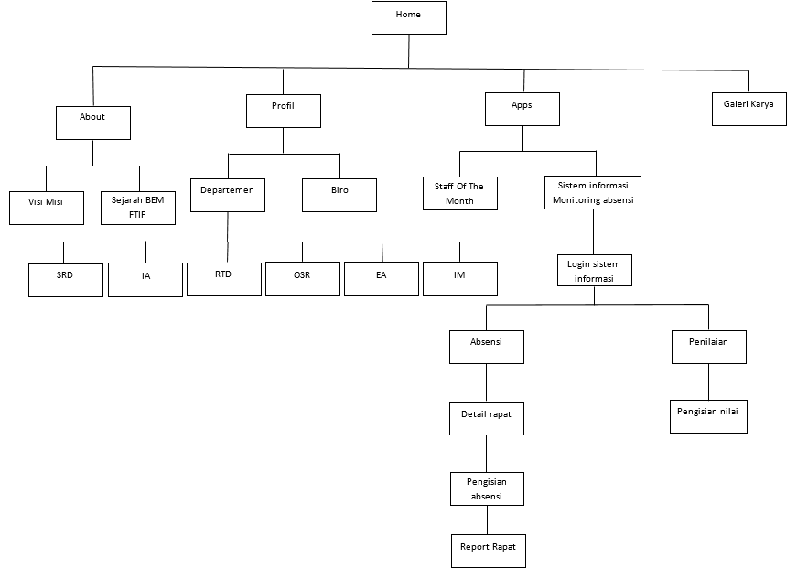

### 1.7 Deployment Diagram

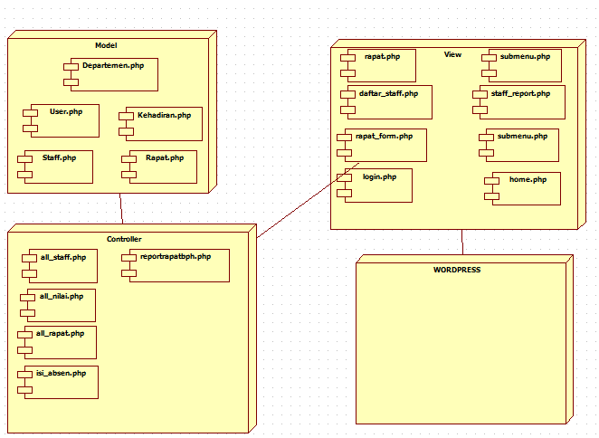

## 2. Realisasi Timeline

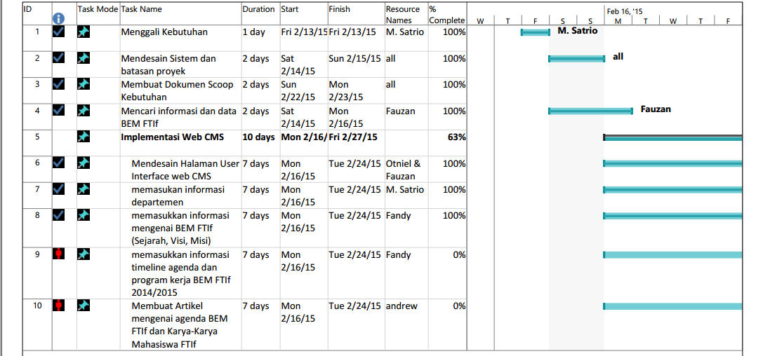

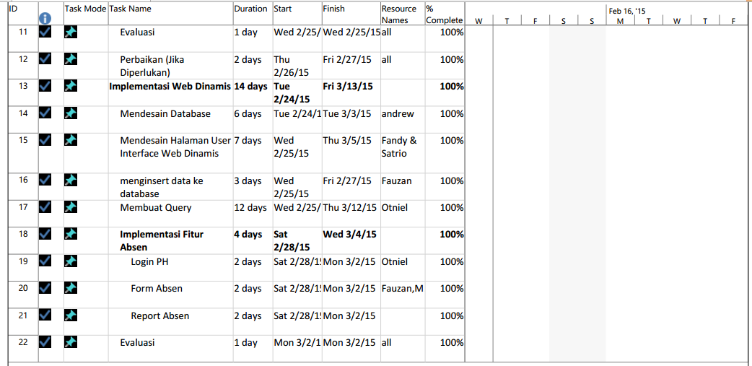

#### 2.1 Personil dan Job desk

##### 2.1.1 M. Satrio Ramadhana ( Documenter dan System Analysy)

* Menggali Kebutuhan
* Mencari Informasi data-data BEM FTIf
* Mendesain halaman interface Submenu ,insert rapat &r penilaian
* Membuat deployment Diagram
* Membuat dokumen SKPL, RPPL.
* Insert data ke database

##### 2.1.2 Ahmad Fauzan Mufid (Designer, CMS Wordpress)

* Mendesain Halaman interface Wordpress
* Mendesain halaman interface report rapat BPH
* Memasukkan informasi mengenai BEM FTIf pada wordpress
* Mendesain halaman Login & report rapat BPH

##### 2.1.3 Fandy Ahmad (Designer)

* Mendesain Halaman interface halaman staff, View Staff of the month, staff detail
* Membuat site map
* Membuat Class Diagram
* Membuat Query dan trigger kehadiran

##### 2.1.4 Otniel Hezkiel (Programmer)

* Controller dan model Detail Staff
* Controller dan model insert rapat & penilaian
* Controller dan model staff of the month
* Mendesain Database
* Membuat Query

##### 2.1.5 Andrew Joshua (Programmer)

* Controller dan model report rapat
* Controller dan model Detail Staff
* Controller dan model insert rapat & penilaian
* Mendesain Database

## 3. Kendala

* Ketersediaan sumber daya pendukung untuk proyek yaitu kurangnya designer
* Penjadwalan kerja proyek tidak terealisasi dengan baik.
* Penggunaan Repo Github yang baru maksimal pada akhit batas wsaktu proyek

## 4. Mekanisme Maintenance

Apabila terjadi maintenance maka pihak dari BEM FTIf dapat menghubungi Project Manager, setelah PM dapat menerima dengan baik, PM mendiskusikannya langsung kepada team baik programmer maupun designer.